****元培醫事科技大學

**Yuanpei University of Medical Technology**

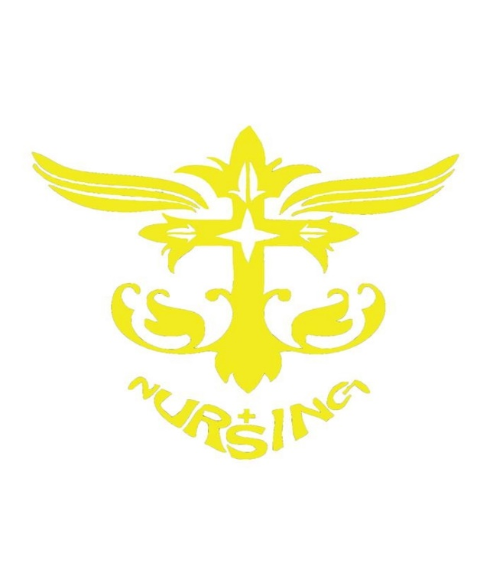

**元培醫事科技大學107學年度**

**新生茶會活動**

**活動單位：元培醫事科技大學護理系系學會**

**活動名稱：新生茶會活動**

**中華民國107 年8月25 日(星期六)**

**元培醫事科技大學107學年度護理系新生茶會活動企劃書**

**活動名稱**：元培醫事科技大學107學年度新生茶會活動企劃書。

**活動宗旨**：為了培養護理系統心協力、互助精神與良好的溝通，在此舉辦新生活動增增進學弟妹與學長姐之感情，並藉由小活動了解彼此與交流，而在課業方面與人際關係上互相幫助，互相相輔相成建立完整體系。

**主辦單位**：元培醫事科技大學護理系系學會。

**協辦單位**：元培醫事科技大學護理系。

**指導單位**：元培醫事科技大學學生事務處課外活動指導組

**活動時間**：107年8月25日星期六

**活動地點**：台北、桃園、台中

**活動對象**：本系日四技二年級系學會學生、日四技一年級學生

**活動宣傳**：製作電子文宣發布於護理系社群網站。

**實際方式**：由兩位總召與護理系系學會所有成員策畫本活動各項相關事宜，以互相分工合作、定期開會檢討方式，使護理系系學會成員發揮最高互助合作成效，使活動順利完成並達到宗旨。

**經費來源**：無

**新生茶會活動**

申請社團:元培醫事科技大學護理系系學會

日期：107年8月25日

財務長:陳諭萱 會長：王鐿儒 指導老師：洪兆嘉 老師

**一、各幹部及職權分配：**

|  |  |
| --- | --- |
| 職稱 | 姓名 |
| 活動總召暨聯絡人 | 簡彣璇 |
| 活動總召暨聯絡人 | 何杰恩 |
| 總監 | 王鐿儒 |
| 副會長 | 黃梓琪 |
| 執行秘書 | 吳孟璇 |
| 副執行秘書 | 譚承婷 |
| 文書長 | 鍾幸霓 |
| 美宣長 | 楊怡婷 |
| 副美宣長 | 蔡佩妤 |
| 資訊長 | 劉蕙如 |
| 總務長 | 陳諭萱 |
| 副總務長 | 王麒嵃 |
| 事務長 | 何杰恩 |
| 人支長 | 簡彣璇 |
| 公關長 | 邱郁婷、林佩錞 |
| 活動長 | 朱峻廷 |
| 體育長 | 游雨瑄 |

**二、工作分配流程表：**

|  |  |  |  |  |  |  |  |
| --- | --- | --- | --- | --- | --- | --- | --- |
|  | 6/29 | | 8/14 | 8/20 | | 8/25 (活動當日) | |
| 會長 | 召開活動籌備會議、確認參加人數及分配工作細節並報告活動流程、  監督各組工作人員進度 | | 召開活動籌備會議 | 與總副召做最後確認 | | 早上十一點十分全體工人員在集合點待命 |  |
| 總召 | 參與討論 | | 規劃宣傳方式、確認餐廳、規劃當日行程 | 確認參加人數 | | 依 照 計 畫 實 施 |
| 副召 | 參與討論 | | 規劃宣傳方式、確認餐廳、規劃當日行程 | 確認參加人數 | |
| 台北場人員 | 參與討論 | 規劃宣傳方式 | | | 討論當日行程 |
| 桃園場人員 | 參與討論 | | 規劃宣傳方式 | 討論當日行程 | |
| 台中場人員 | 參與討論 | | 規劃宣傳方式 | 討論當日行程 | |

**三、例行會議：**

|  |  |
| --- | --- |
| 日期 | 概要 |
| 6/29 | 工作分配 |
| 8/14 | 工作最後確認以及流程說明 |

**四、茶會場地：**

台北場: 菓菓廚房 café (台北市萬華區漢口街二段34巷6號)

桃園場: 好堡實驗室 (桃園區中正路47號2樓)

台中場: 混 (台中市北區三民路三段114號)

**五、活動介紹：**

茶會：地點分為三個地區，系學會幹部與參加者約在定點碰面後帶至指定餐廳，並將事先做好的名牌貼在衣服上入座，隨後即可點餐，此聚餐可先讓學弟妹了解護理系及熟悉彼此。

**六、活動當天流程：**

|  |  |
| --- | --- |
| 時間 | 活動 |
| 11:10-11:30 | 學弟妹與學長姊在集合地點碰面後帶至餐廳 |
| 11:30-14:30 | 用餐、介紹護理系 |
| 14:30-14:35 | 大合照、解散 |

**七、本企劃有未盡事宜，隨時修正之。**

**八、本企劃經呈元培醫事科技大學護理系主任及護理系系學會幹部會議後核定實施。**

|  |  |  |  |  |
| --- | --- | --- | --- | --- |
| **元培醫事科技大學護理系107學年度活動成果報告書** | | | | |
| 活動名稱: | | 107學年度新生茶會 | 活動日期: | 107年08月25日 |
| 承辦單位/  承辦人 | | 元培醫事科技大學護理系系學會  簡彣璇、何杰恩 | 活動地點: | 台北:菓菓廚房 café (台北市萬華區漢口街二段34巷6號)  桃園: 好堡實驗室 (桃園區中正路47號2樓)  台中: 混 (台中市北區三民路三段114號) |
| 活  動  目  的 | 為了培養護理系統心協力、互助精神與良好的溝通，在此舉辦新生活動增增進學弟妹與學長姐之感情，並藉由小活動了解彼此與交流，而在課業方面與人際關係上互相幫助，互相相輔相成建立完整體系。 | | | |
| 活  動  檢  討 | 1. 事前可以再更多宣傳 2. 餐廳選擇有包廂式的餐廳且無限制用餐時間 3. 事先注意天氣 4. 各區域的學長姐人數一定要分配好 5. 茶會日期可以改到平日 | | | |
| 活  動  心  得 | 身為這屆系學會第一個活動的總副召，在事前準備活動的時候也都很緊張，深怕第一個活動就毀掉，而且各家餐廳都無法在假日事先訂位，所以應該把日期挪到平日，比較方便我們訂餐廳，新生的時間也比較好配合。  事前準備的時候也有發生很多事情，像是新生的聯絡方式有些人會留錯，我們根本找不到這個人，也浪費了很多時間，但最後還是找出問題所在並且解決了，這次的茶會整體來說辦得很成功，也都有解決新生心中對學校、護理系的疑惑，不過我們相信好還可以再更好。 | | | |

元培醫事科技大學 護理系活動成果照片

|  |  |  |  |
| --- | --- | --- | --- |
| 活動名稱 | 元培醫事科技大學107學年度新生茶會 | | |
| 時間 | 107年08月25日 | 地點 | 台北:菓菓廚房 café (台北市萬華區漢口街二段34巷6號)  桃園: 好堡實驗室 (桃園區中正路47號2樓)  台中: 混 (台中市北區三民路三段114號) |

|  |  |  |  |
| --- | --- | --- | --- |
| 照片一說明 | 台北場合照 | | |
|  | | | |
| 照片二說明 | | 桃園場合照 | |
|  | | | |
| 照片三說明 | | | 台中場合照 |
|  | | | |